Акт разбора ЧС, происшедшей 10 августа 2023 г. на спуске с пер. Урал, Безенги, с участником АМ УТС КАиС МЭИ Ильюшенковым Д. Г., Москва, 1989 г\р., 2 сп. разряд
Первичный разбор проведен 10.08.2023 в а\л «Безенги» комиссией в составе: Ерохов И. Ю., инстр. 2 кат., МС, жетон «Спасение в горах» – председатель комиссии; Варламов Н. О., инстр. 3 кат., КМС, жетон «Спасение в горах», Александров И. Ю., инстр. 3 кат., 1 сп. р-д – секретарь комиссии
09 августа 2023 группа-двойка УТС в составе Ильюшенков Денис Геннадьевич, 18.04.1989, г. Москва, 2 сп. разряд (руководитель) и Балко Михаил Александрович, 22.08.1987, г. Москва, 2 сп. разряд поднялась с бивуаком с ночёвок у хижины «Голубятня» на перевал Урал и совершила восхождение на п. Архимед по В гр., 3А к. сл., после чего спустилась по пути подъёма обратно на пер. Урал для ночёвки там и последующего восхождения на в. Урал.
10 августа двойка должна была в 6:00 выйти на маршрут траверс Урал З. – Урал В. по Зап. гребню, 4Б к. сл., но приняла решение по состоянию погоды спускаться, не выйдя на маршрут с бивуака на пер. Урал. Примерно в 5:00 – 5:30 начали спуск с пер. Урал на ледник Малый Укю.
В течение ночи наблюдался сильный ветер с порывами, переменная облачность. В предыдущие дни и в этот день температура воздуха была непривычно высокой (днём в а/л Безенги – 24-27 С°). Во время спуска группы с перевала начался дождь с сильными порывами ветра.
Сам спуск представляет собой снежно-ледового склон чуть выше средней крутизны.

Погода повлияла на движение двойки, т.к. спуск проходил крайне медленно и занял порядка 2 часов, в то время, как обычно он проходит даже бОльшей группой минут за 30.

Около 7:10 Балко первым спустился по закреплённой верёвке на выполаживание снежно-ледового взлёта и отошёл на пологую часть ледника Малый Укю, на серединную морену. Ильюшенков также спустился по закреплённой верёвке и приготовился к сдёргиванию. В этот момент, примерно в 7:20, Михаил и Денис услышали звуки камнепада со склонов п. Урал и крик «камни» от альпинистов (группа Ерохова), работавших в верхней части снежно-ледового взлёта к пер. Урал.
Во время камнепада Ильюшенков уже отстегнулся от верёвки и, находясь на снежно-ледовом склоне, пытался уворачиваться от летящих камней, места для укрытия не было. Один из крупных камней ударил Дениса в ноги.
Результатом явился открытый многооскольчатый перелом средней трети большой берцовой кости левой голени, закрытый многооскольчатый перелом обеих лодыжек правой голени.

Организация и проведение спасательных и транспортировочных работ
Около 7:30 ОБ АМ Игумнов А. Б. услышал, что по радиосвязи идут какие-то переговоры и направился к базовой палатке, где была установлена базовая радиостанция. За тем, услышал, что «Базу» вызывает Ерохов, который и сообщил о происшествии. Информацию также приняли дежурившие в альплагере Безенги сотрудники Эльбрусского ВПСО МЧС, так как у них тоже была включена рация. Они сразу подошли к Игумнову и далее действовали в координации с ним.
После уточнения по радиосвязи деталей ЧП и согласования действий групп, находящихся рядом с местом ЧП, а также, после сообщения о ЧП врачу а/л «Безенги» С. Э. Орницан, в 7:50 о происшествии было сообщено в страховую компанию (Совкомбанк Страхование, КЛАСС-Ассист).
Отделение СП инструктора Ерохова (МЭИ), совершавшее в этот день восхождение на п. Архимед по В гр., 3А к. сл., находившееся в этот момент в верхней четверти снежно-ледового взлёта на пер. Урал (они пересеклись с аварийной группой, примерно, на середине взлёта), в виду опасности повторов камнепада, продолжило подъём на пер. Урал с последующим отказом от дальнейшего восхождения в виду ЧП и погодных условий и спуском в сторону Уллу-Ауза.
Почти сразу к аварийной группе подошло отделение НП инструктора Дацковского (МЭИ), которое в этот день должно было совершать восхождение на в. Укю по ЮВ гр., 2А к.с., но приняли решение спускаться из-за погодных условий. Вместе со вторым участником аварийной группы М. Балко они переместили пострадавшего в более безопасное место. По такой же причине, на месте ЧП оказался и инструктор В. Казарцев двумя участницами (Горный клуб Альпиндустрии). Группы Дацковского и Казарцева сразу начали оказывать помощь пострадавшему, получая по радиосвязи консультации врача а/л «Безенги».
На бивуаке у хижины «Голубятня» находились два отделения АМ (этап СП) – инструкторов Климова и Соловьева, у которых был день отдыха. А также отделение инструктора Корнева (АМ УТС ФА С-Петербурга). Они взяли с хижины акью и необходимую экипировку на случай длительного ожидания вертолёта или дальнейшей транспортировки пострадавшего без вертолёта, и в 8:30 выдвинулись к месту ЧП.
К 9:30 отделения Климова, Соловьёва и Корнева находились у пострадавшего и укладывали его в акью. Всё это время ОБ Игумновым велись переговоры с компанией-ассистантом, МЧС и частной вертолётной компанией Heli Action о эвакуации пострадавшего с помощью вертолёта.
Около 10:00 компания-ассистант сообщила о согласовании эвакуации вертолётом и о его вылете в сторону а/л «Безенги». Началась транспортировка пострадавшего на более пологую площадку в 100-150 метрах ниже (на серединной морене ледника Малый Укю) для ожидания вертолёта.
В 10:10 вертолёт в а/л «Безенги» взял на борт сотрудников МЧС и вылетел далее наверх. В 10:15 он сел на леднике Малый Укю вблизи пострадавшего. В 10:30, забрав пострадавшего, вертолёт приземлился в а/л для осмотра пострадавшего врачом и передачи необходимых для больницы документов и вещей. В 10:40 вертолёт вылетел в сторону Нальчика, где был передан медикам и госпитализирован в ЦРБ г. Нальчик.
Причины аварии: крайне медленный спуск группы, осложненный погодными условиями и слабой готовностью группы, обусловленной тем, что Ильюшенков и Балко прибыла на АМ на 4 дня позже начала АМ (3 августа вместо 29 июля). К этому времени, большинство групп АМ уже провели занятия на скалах и выдвигались на ледовые занятия. По прибытии Ильюшенков и Балко озвучили руководству АМ свои планы, сославшись на ограниченность времени их выезда:
04.08 – акклиматизационный выход на Поповские ночёвки
05.08 – занятия на скалах в альплагере
06.08 – выход на ночёвки у хиж. Голубятня.
07.08 – восхождение на в. Гидан по ЮВ гр., 2А к.с.
08.08 – подъём с бивуаком на пер. Урал и восхождение на п. Архимеда по В гр., 3А к.с.
09.09 – траверс в. Урал З-В по З гр., 4Б к. сл.
СТ и ОБ этот план шести дней беготни для заполнения клеток не одобрили и настаивали на необходимости ещё минимум одного дня скальных занятий и дня занятий на льду, а также, говорили о целесообразности сначала позаниматься в лагере на скалах, а уж потом идти на акклиматизационный выход на 2900 м., а не в первый день после прибытия.

В итоге комиссия первичного разбора зафиксировала:
Ильюшенков Д. Г. нарушил пункт Правил проведения АМ – 1.4.1.4. Кутькин С. А., старший тренер АМ, нарушил пункт Правил проведения АМ – 1.3.5.2. Игумнов А. Б., ОБ АМ, нарушил пункт Правил проведения А.М. – 1.2.3.3. Всем им комиссия объявила замечание и обязала руководство КАиС МЭИ провести разбор ЧС в клубе и на Президиуме ФАиС Москвы.
КТК ФАР присоединяется к выводам комиссии первичного разбора, а также и к ее предложению выразить благодарность участникам спасательной операции:
Отделению инструктора АМ Дацковского Бориса Григорьевича: Чурилов Иван Петрович, Мадоян Александр Мартинович, Седов Клим Алексеевич, Астахова Алёна Геннадьевна, Федотова Дарья Сергеевна, Игнатова Марина Александровна.
Отделению инструктора Казарцева Владимира Викторовича: Гусева Дарья, Сурикова Александра.
Отделению инструктора АМ - Соловьева Александра Сергеевича: Симонец Никита Игоревич, Ермаков Андрей Владимирович, Симонец Екатерина Владимировна, Чижова Елена Васильевна, Воронина Варвара Андреевна.
Отделению инструктора АМ - Климова Сергея Александровича: Луцик Дмитрий Вадимович, Карсканов Олег Владимирович, Домиенко Наталья Владимировна, Вавилова Александра Николаевна, Исаченкова Любовь Николаевна.
Отделению инструктора Корнева Владимира Михайловича: Смагин Николай Петрович, Лобаков Даниил Александрович.
Компании Save Pro Life: страховой агент.
Компании Heli Action: частная вертолётная компания.
Дежурному отряд Эльбрусского ВПСО МЧС в а/л Безенги: Гелястанов Марат Салихович , Жарашуев Ахмат Джигитович, Сарбашев Камал Таусоевич.
Врачу альплагеря «Безенги»: Орницан Светлана Эдуардовна
Руководителю АМ: Ермоленко Юлия Сергеевна

Руководитель и члены КТК: С.А. Шибаев, КМС, инструктор 1 категории, И.Т. Душарин, МСМК, инструктор 1 кат., С.В. Егорин, МС, инструктор 1 кат., Н.А. Тотмянин, ЗМС, МСМК, инструктор 1 кат.
20.11.23 – 20.03.24
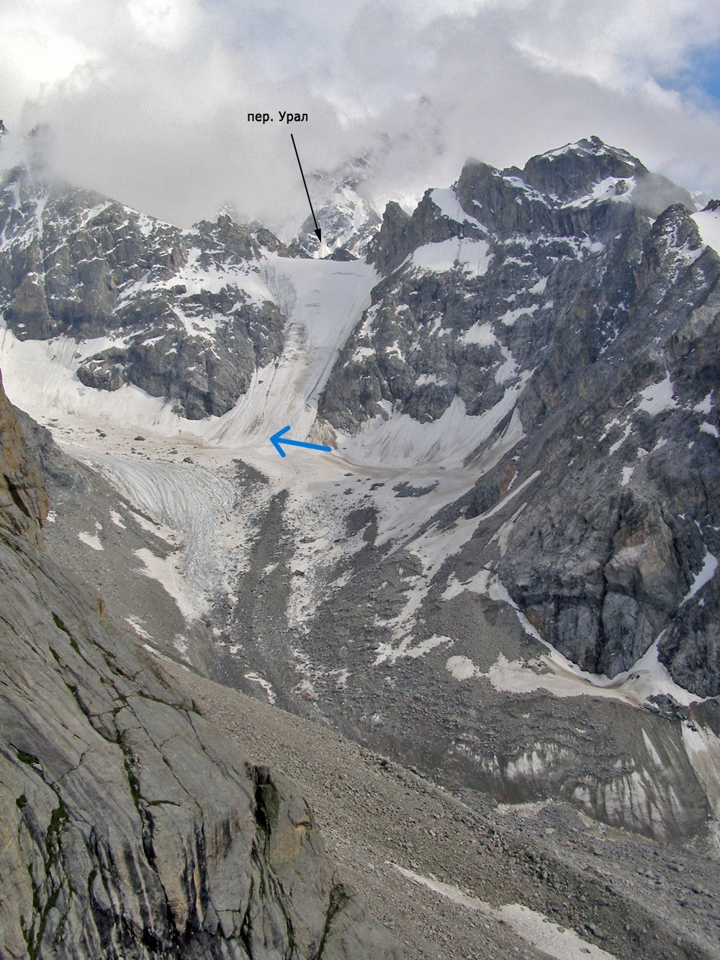
На фото стрелкой отмечено место аварии

